**TIA portal Documentation**

**Intégration du module MotionControl**

**Sommaire**

Importation : 2

Importation depuis External source files : 2

Importation depuis Version control interface : 4

MotionControl : 6

Description : 6

Décomposition : 6

PLC tags : 8

PLC data types structure : 9

Work flow : 10

Work flow décomposition : 10

AngularInputs : 10

RemoteInputs : 11

AxisRegulations : 11

ArmCompliance : 12

SetpointOutput : 13

Test d’intégration du MotionControl : 14

# Importation :

## Importation depuis External source files :

* Ajouter un CPU S7-1500 avec un firmware supérieur ou égal à 2.0.

*Par exemple :*

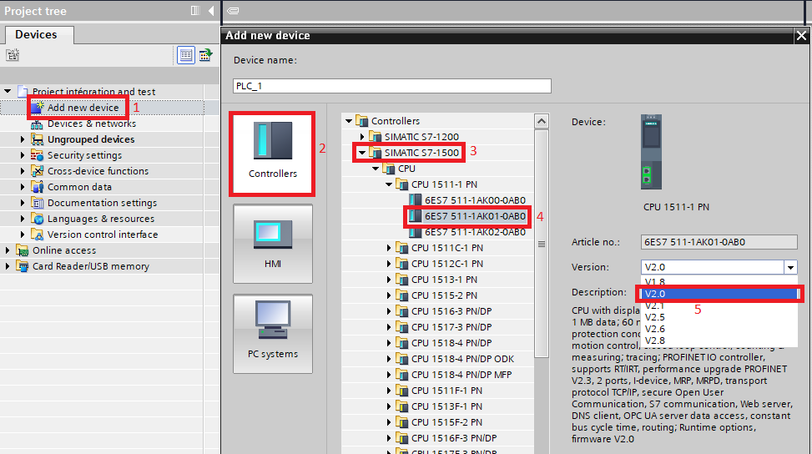

* Aller dans PLC tags pour définir les User constants nécessaires :

Name : AXIS_NUM Data type : Int Value : 3

Name : TEST_VECTOR_NUM Data type : Int Value : 10

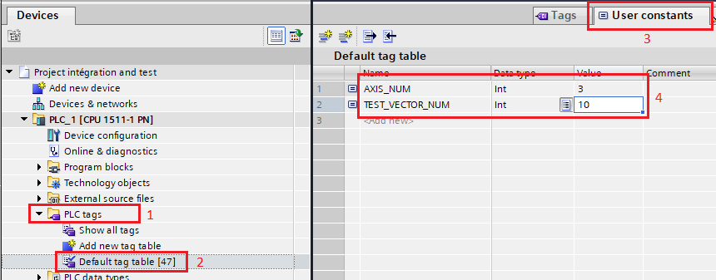

* Aller dans **External source files** pour ajouter les fichiers concernés.

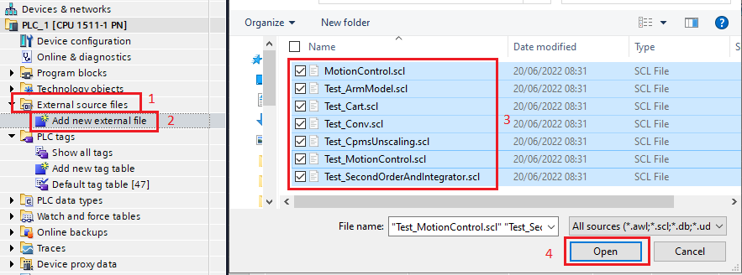

* Clique droit, puis **Generate blocks from source**.

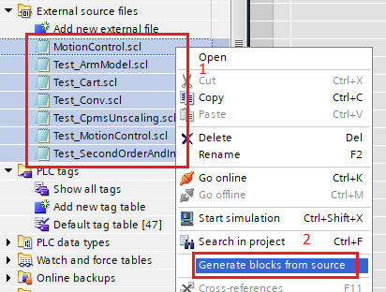

* Des **Programmes blocks** et des **Data types** seront générés.

Voici un exemple des choses qui pourront être générées :

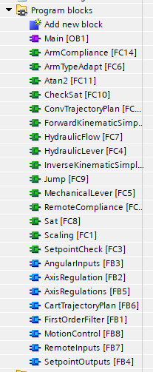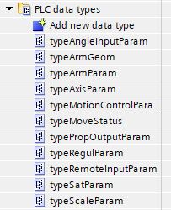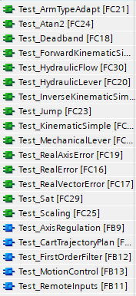**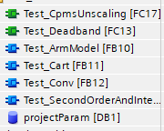

## Importation depuis Version control interface :

* Ajouter un CPU S7-1500 avec un firmware supérieur ou égal à 2.0.

*Par exemple :*



* Aller dans **Version control interface** pour ajouter un nouveau workspace.

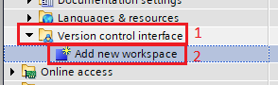

* L’ouvrir puis procéder à sa configuration.

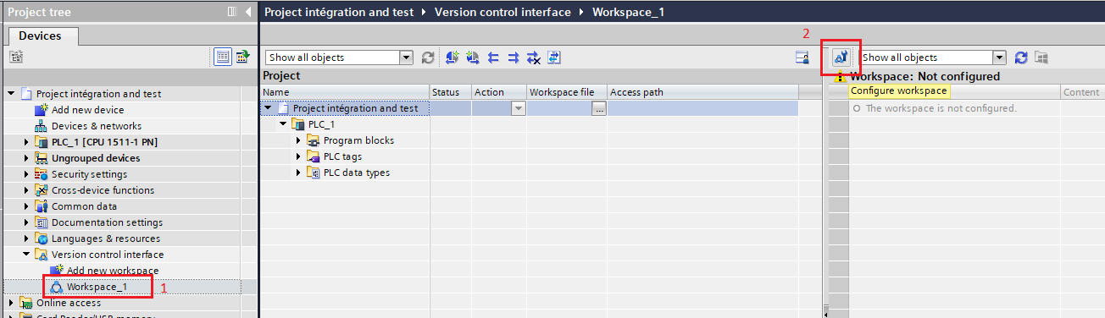

* Sélectionner le dossier contenant PLC data types, PLC tags et Program blocks.

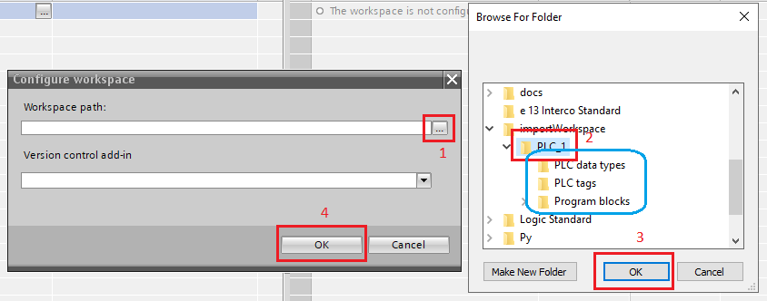

* Drag and drop les dossiers dans PLC_1 au côté projet dans l’ordre :
* PLC tags

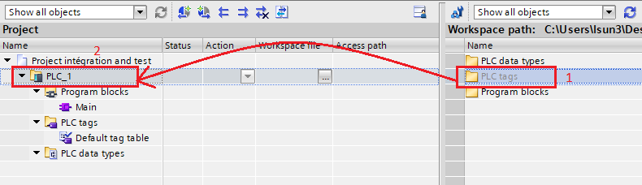

* PLC data types

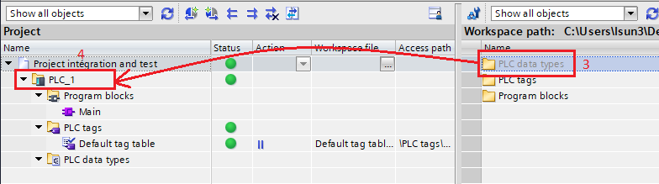

* Program blocks

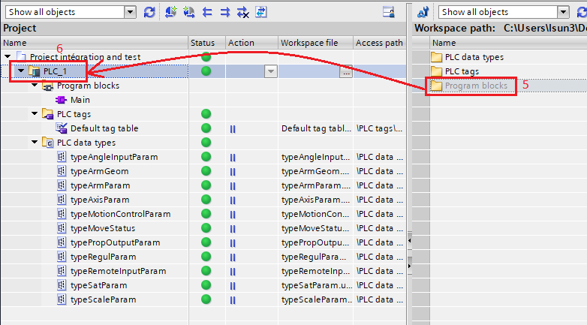

* Des **Program blocks**, **Data types** et **Tags** seront générés.

Voici un exemple des choses qui pourront être générées :



Remarques :

Il est conseillé d’utiliser **la Version control interface** comme mode d’import.

Cette interface permet de visualiser tous les changements du projet et puis les enregistrer à travers des commandes **GIT**, voir « **Documentation VCI addIns** » et consulter Internet pour avoir plus d’informations.

# MotionControl :

Utiliser **MotionControl_Annexe.drawio.html** pour voir les images en dessous plus claire.

## Description :

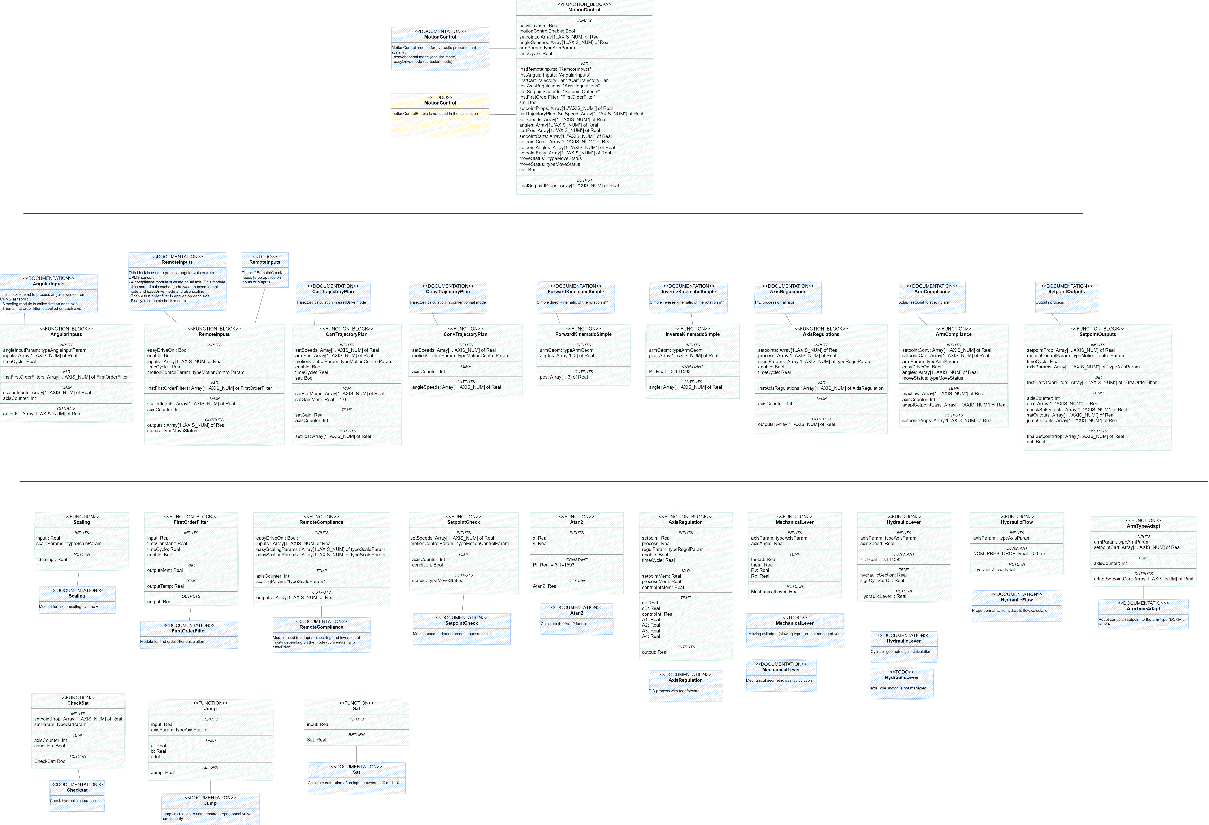

## Décomposition :

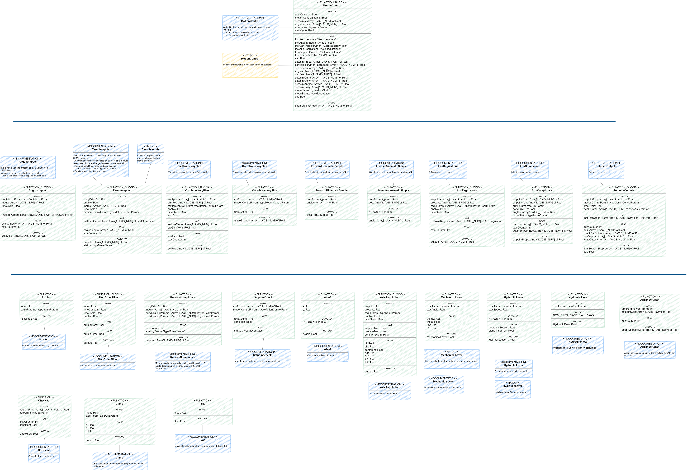

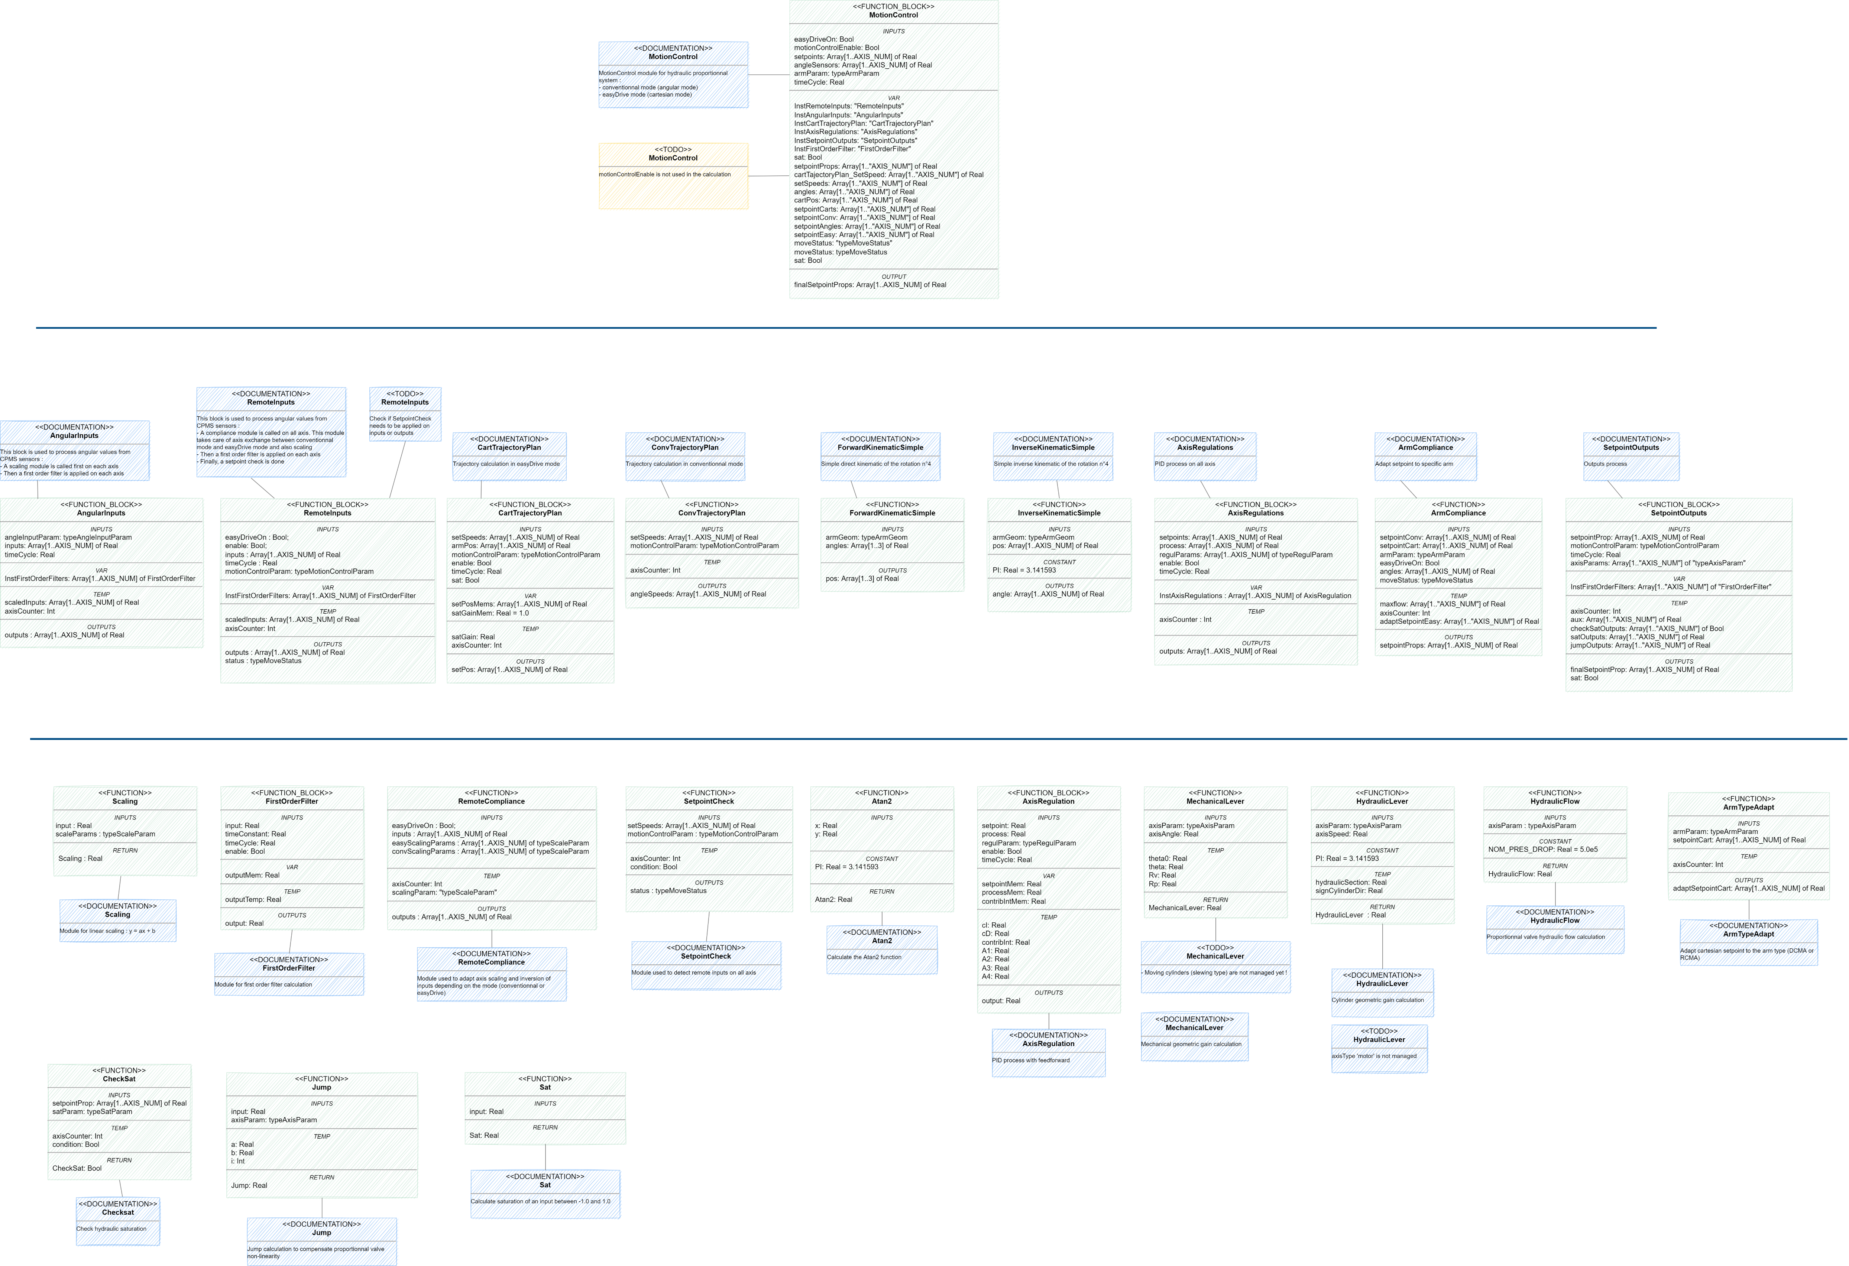

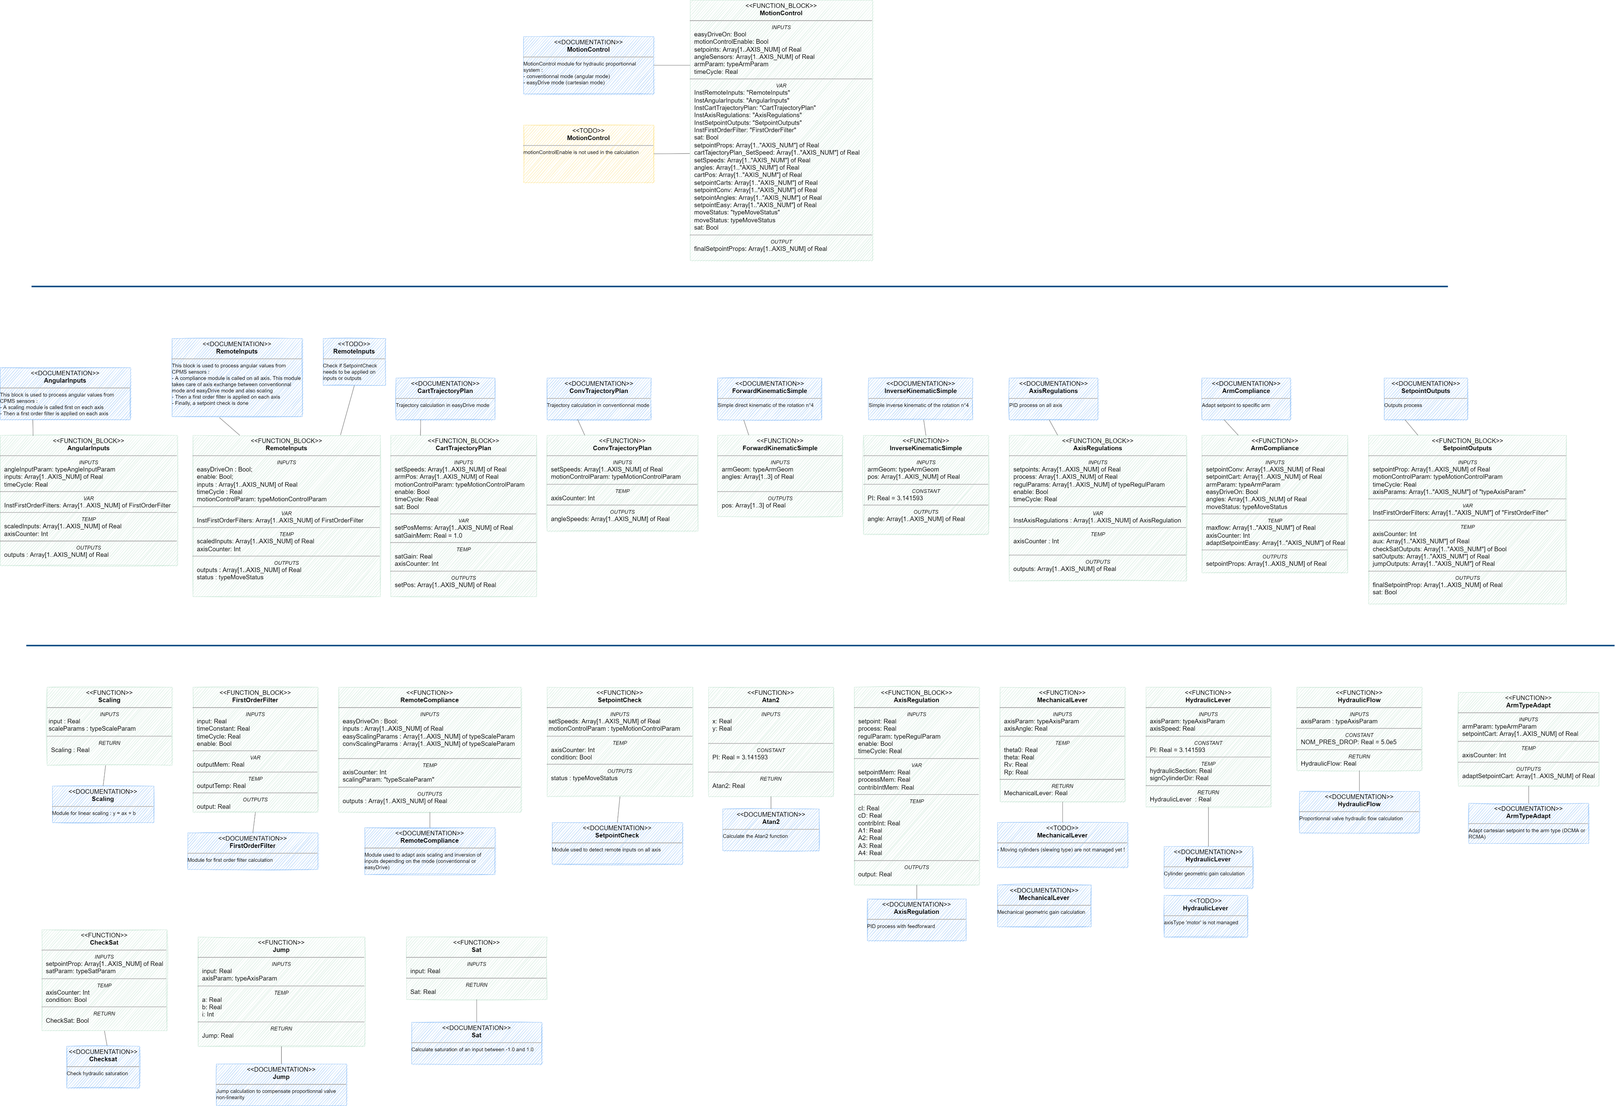

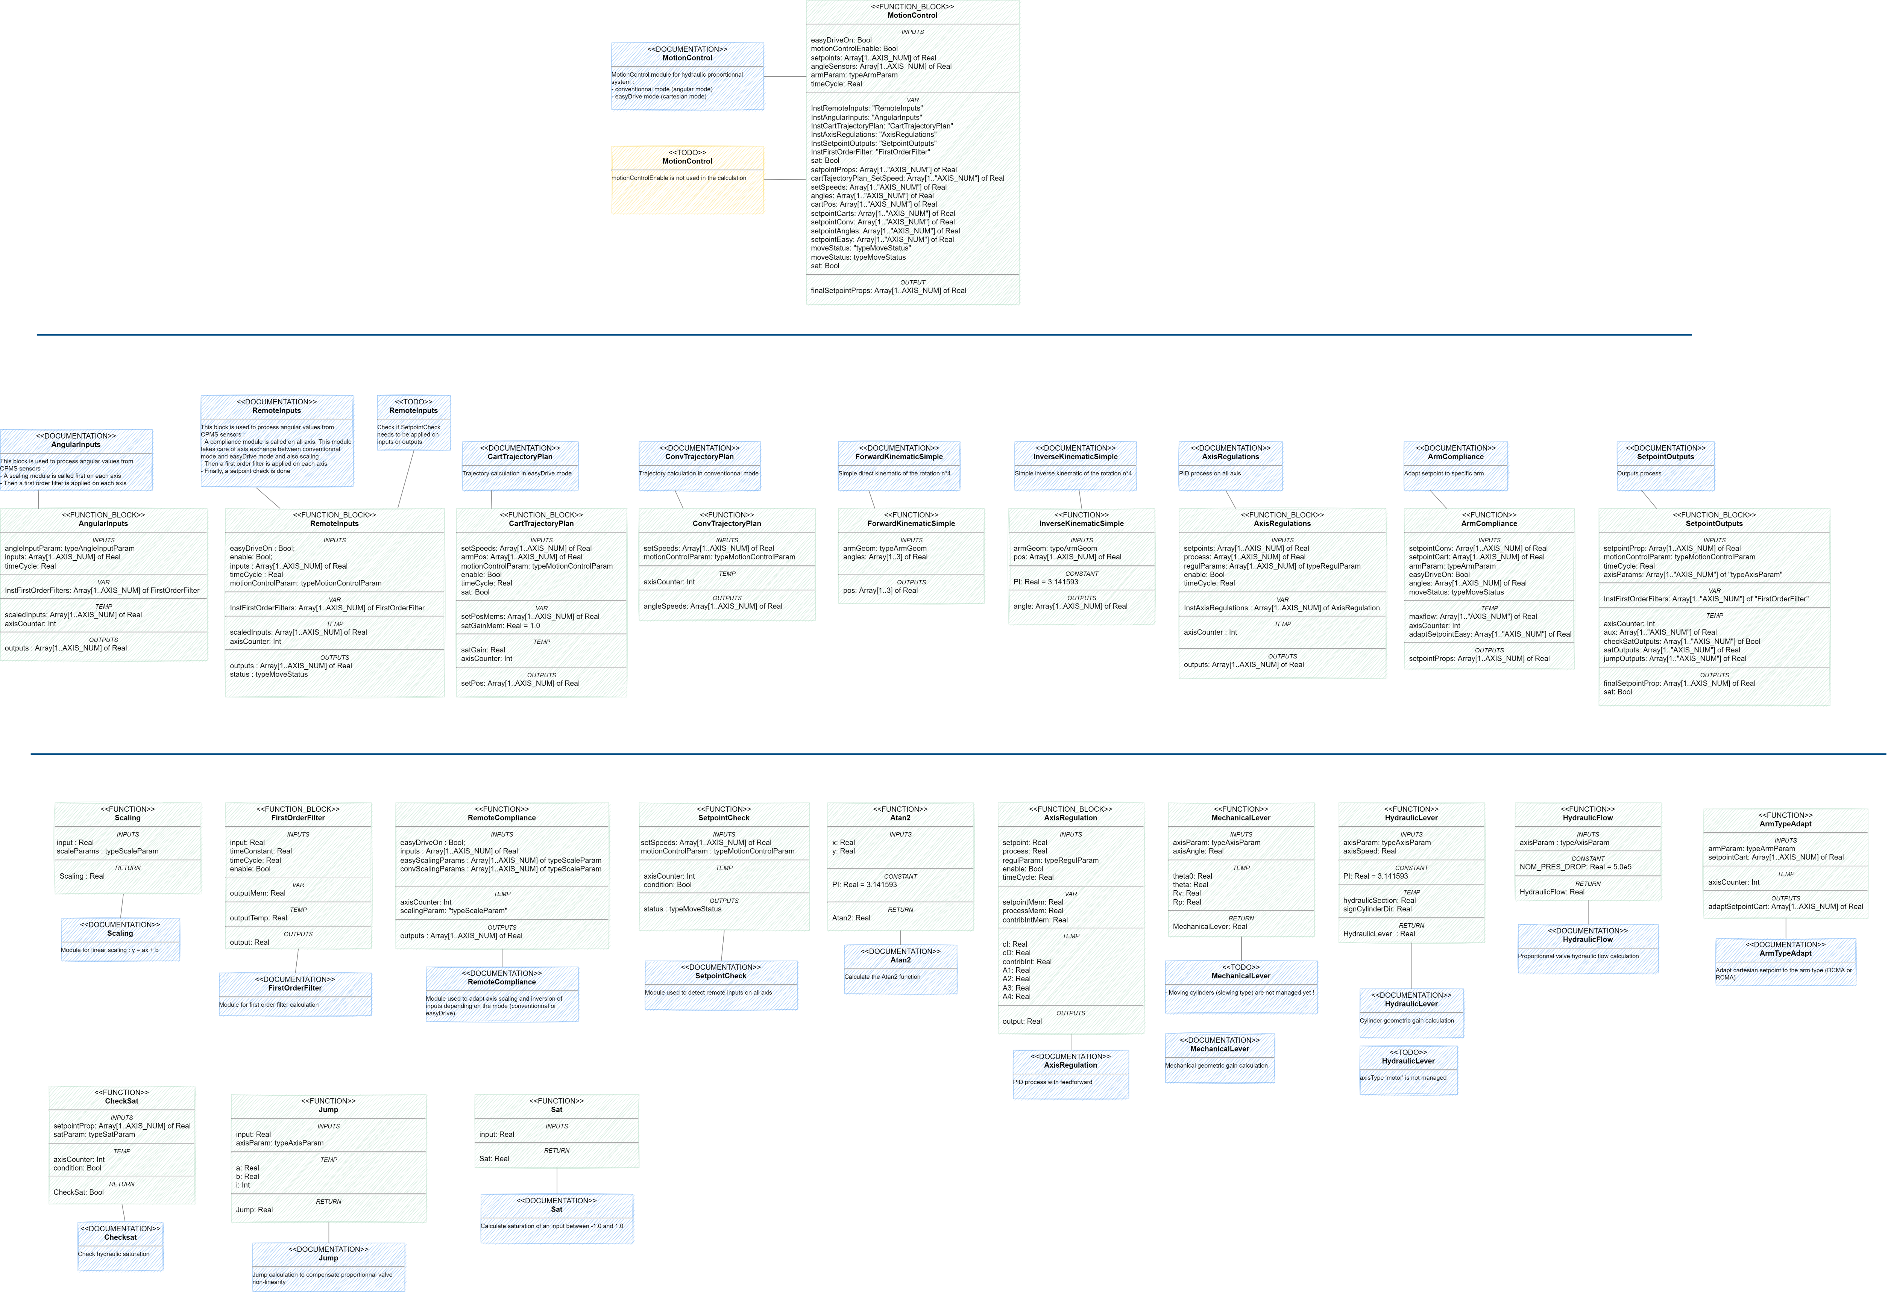

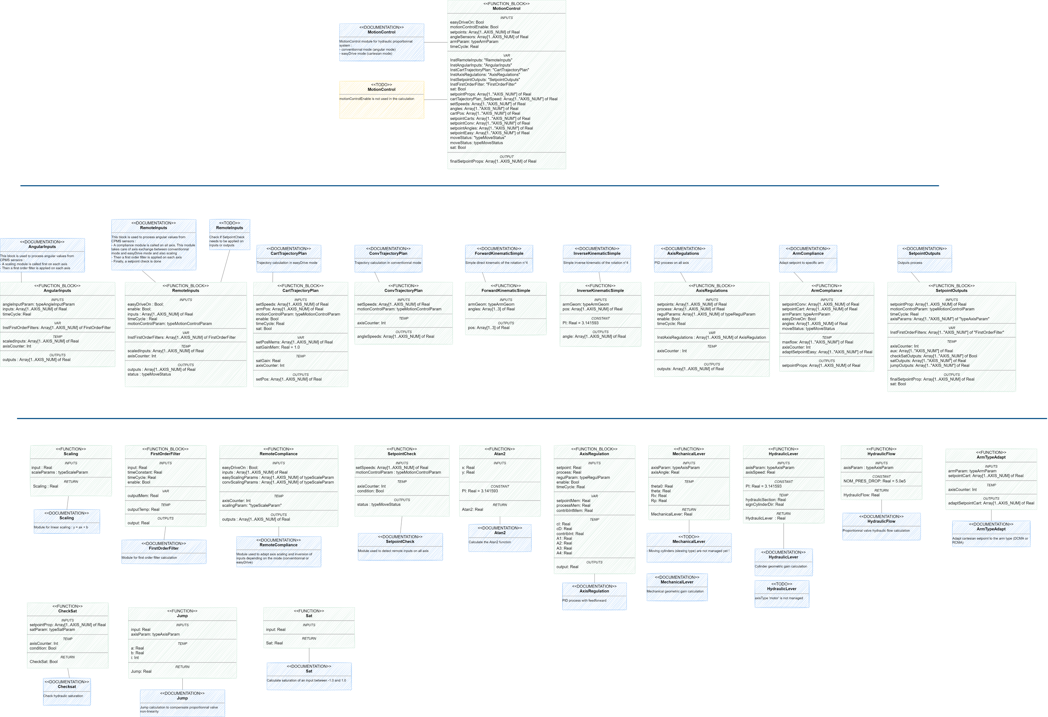

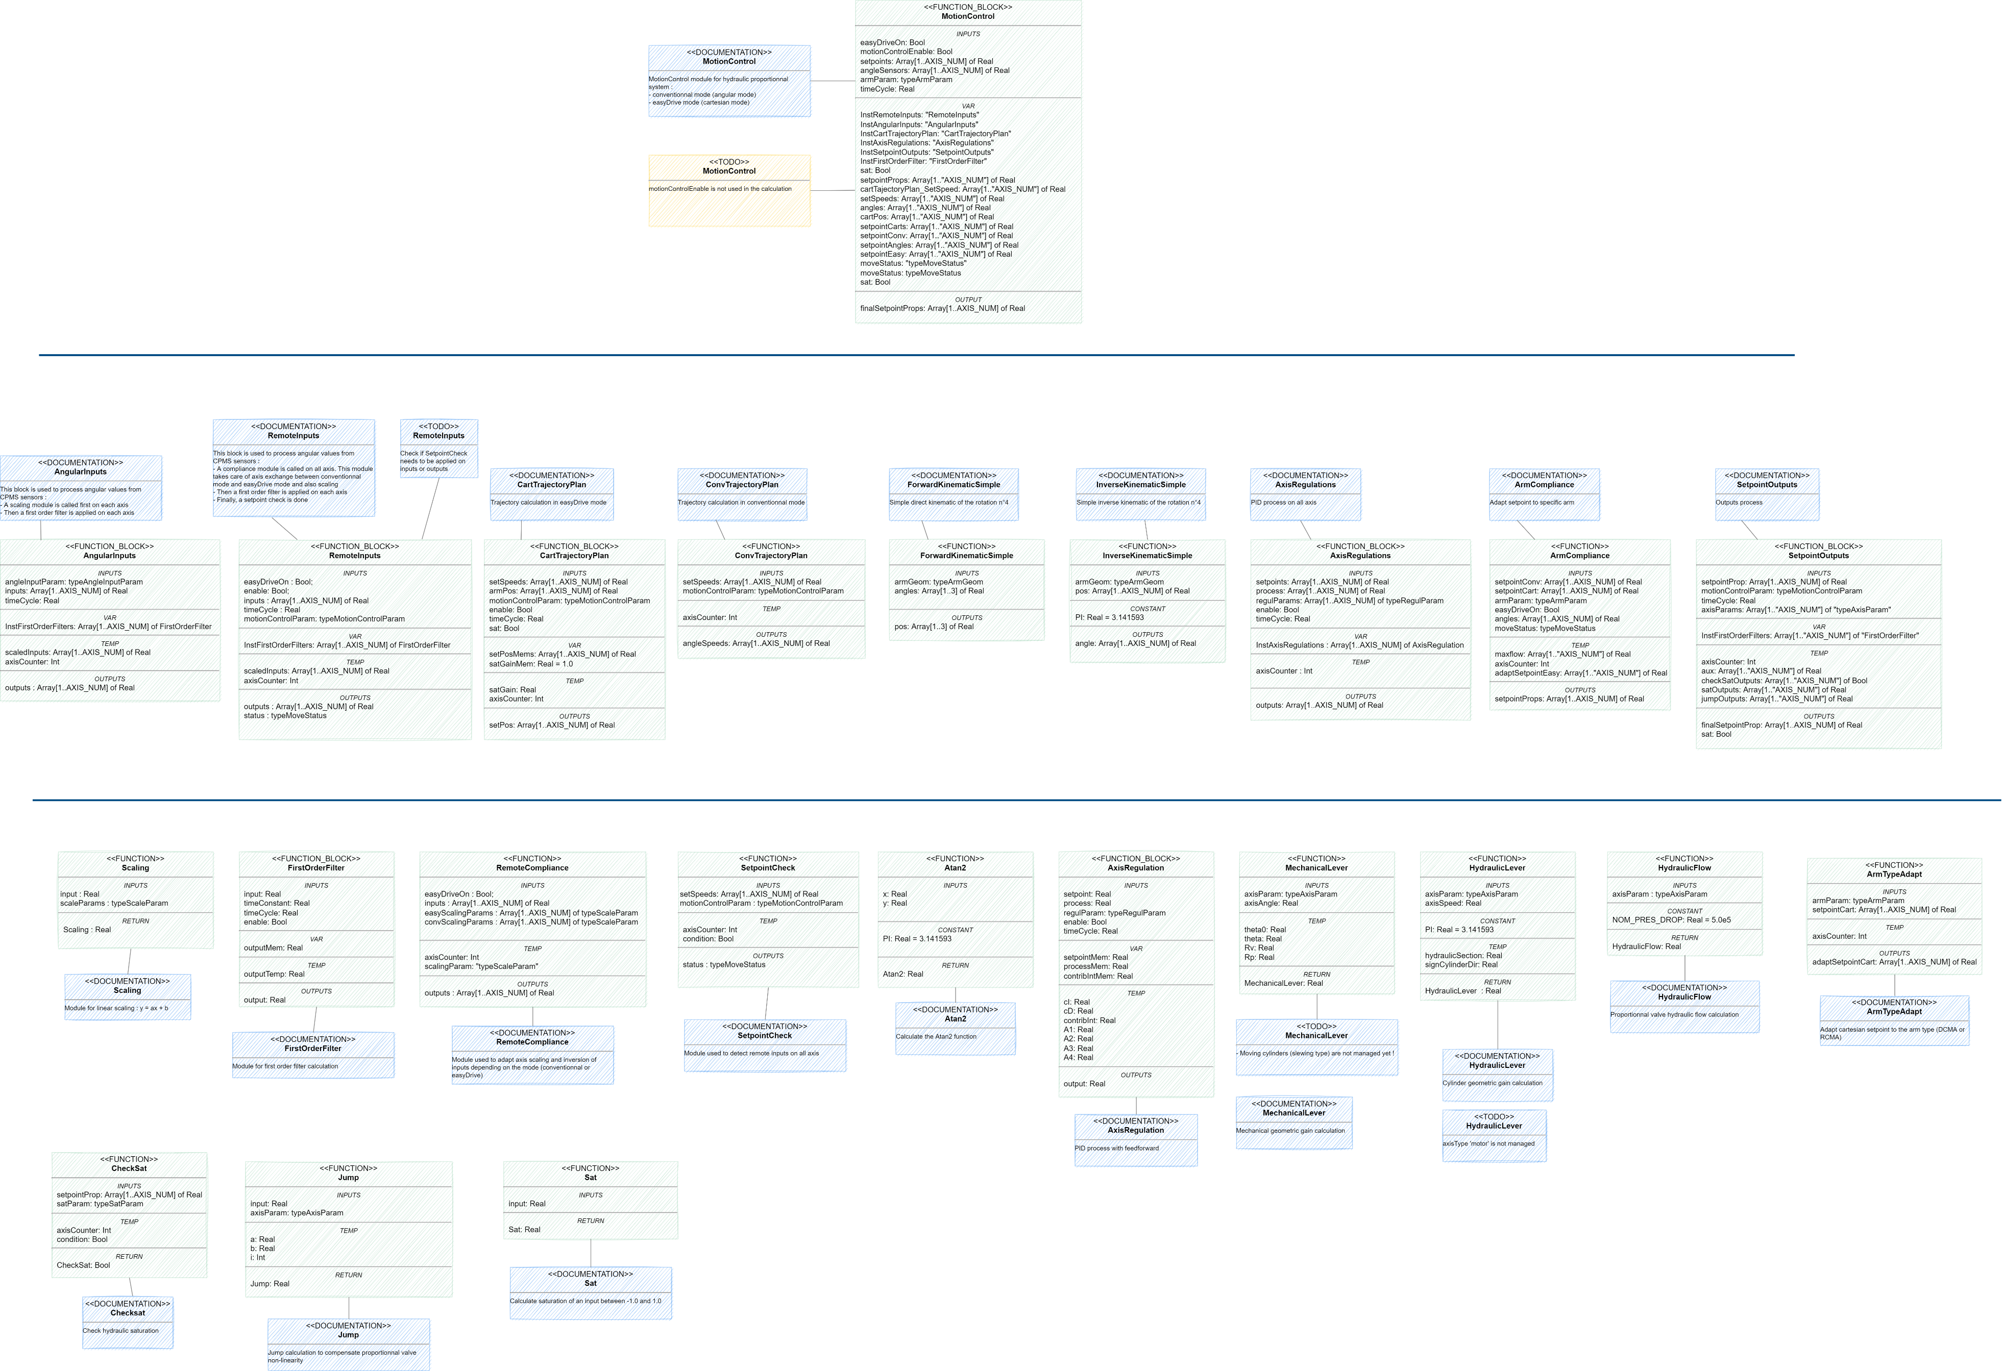

## PLC tags :

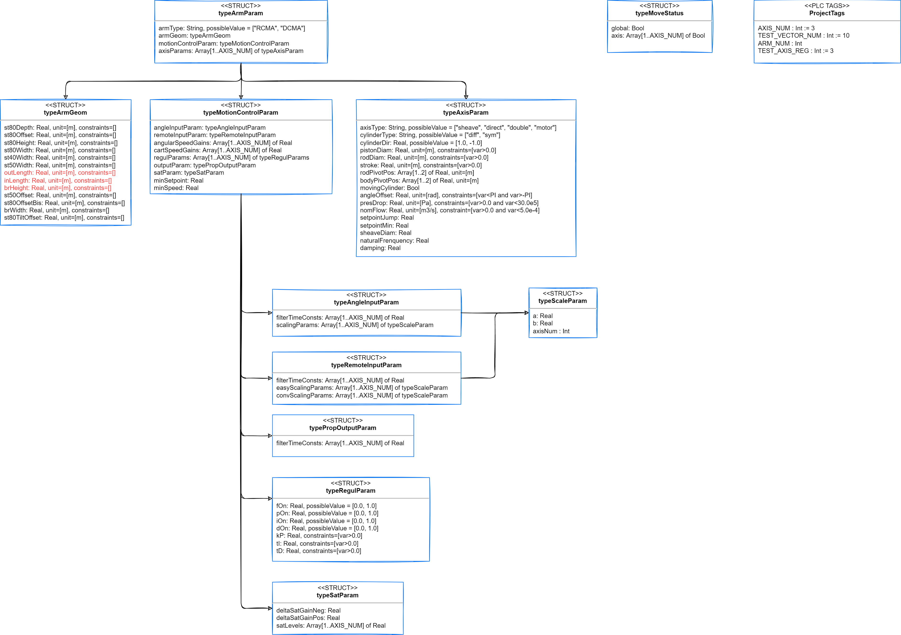

## PLC data types structure :

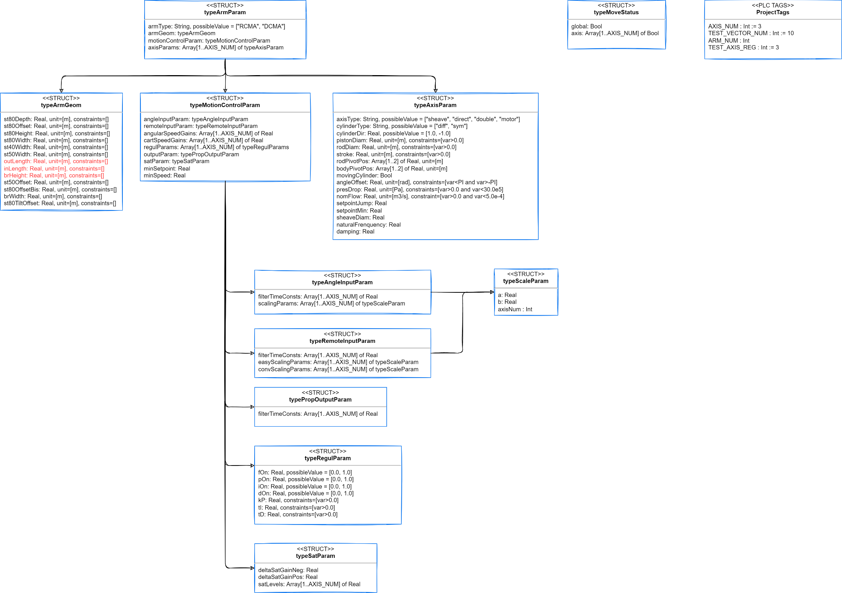

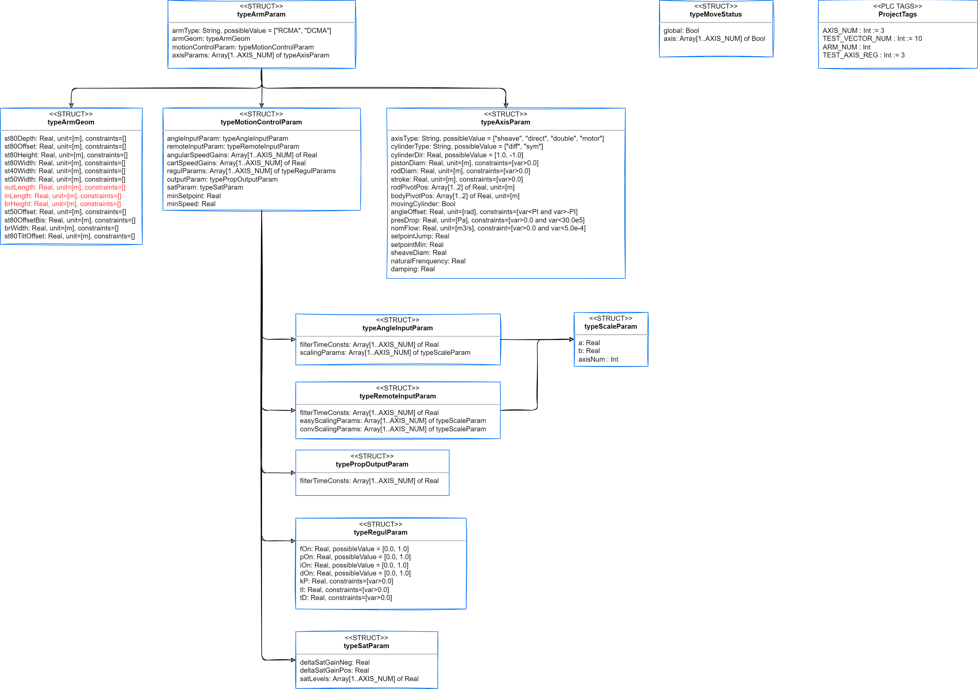

## Work flow :

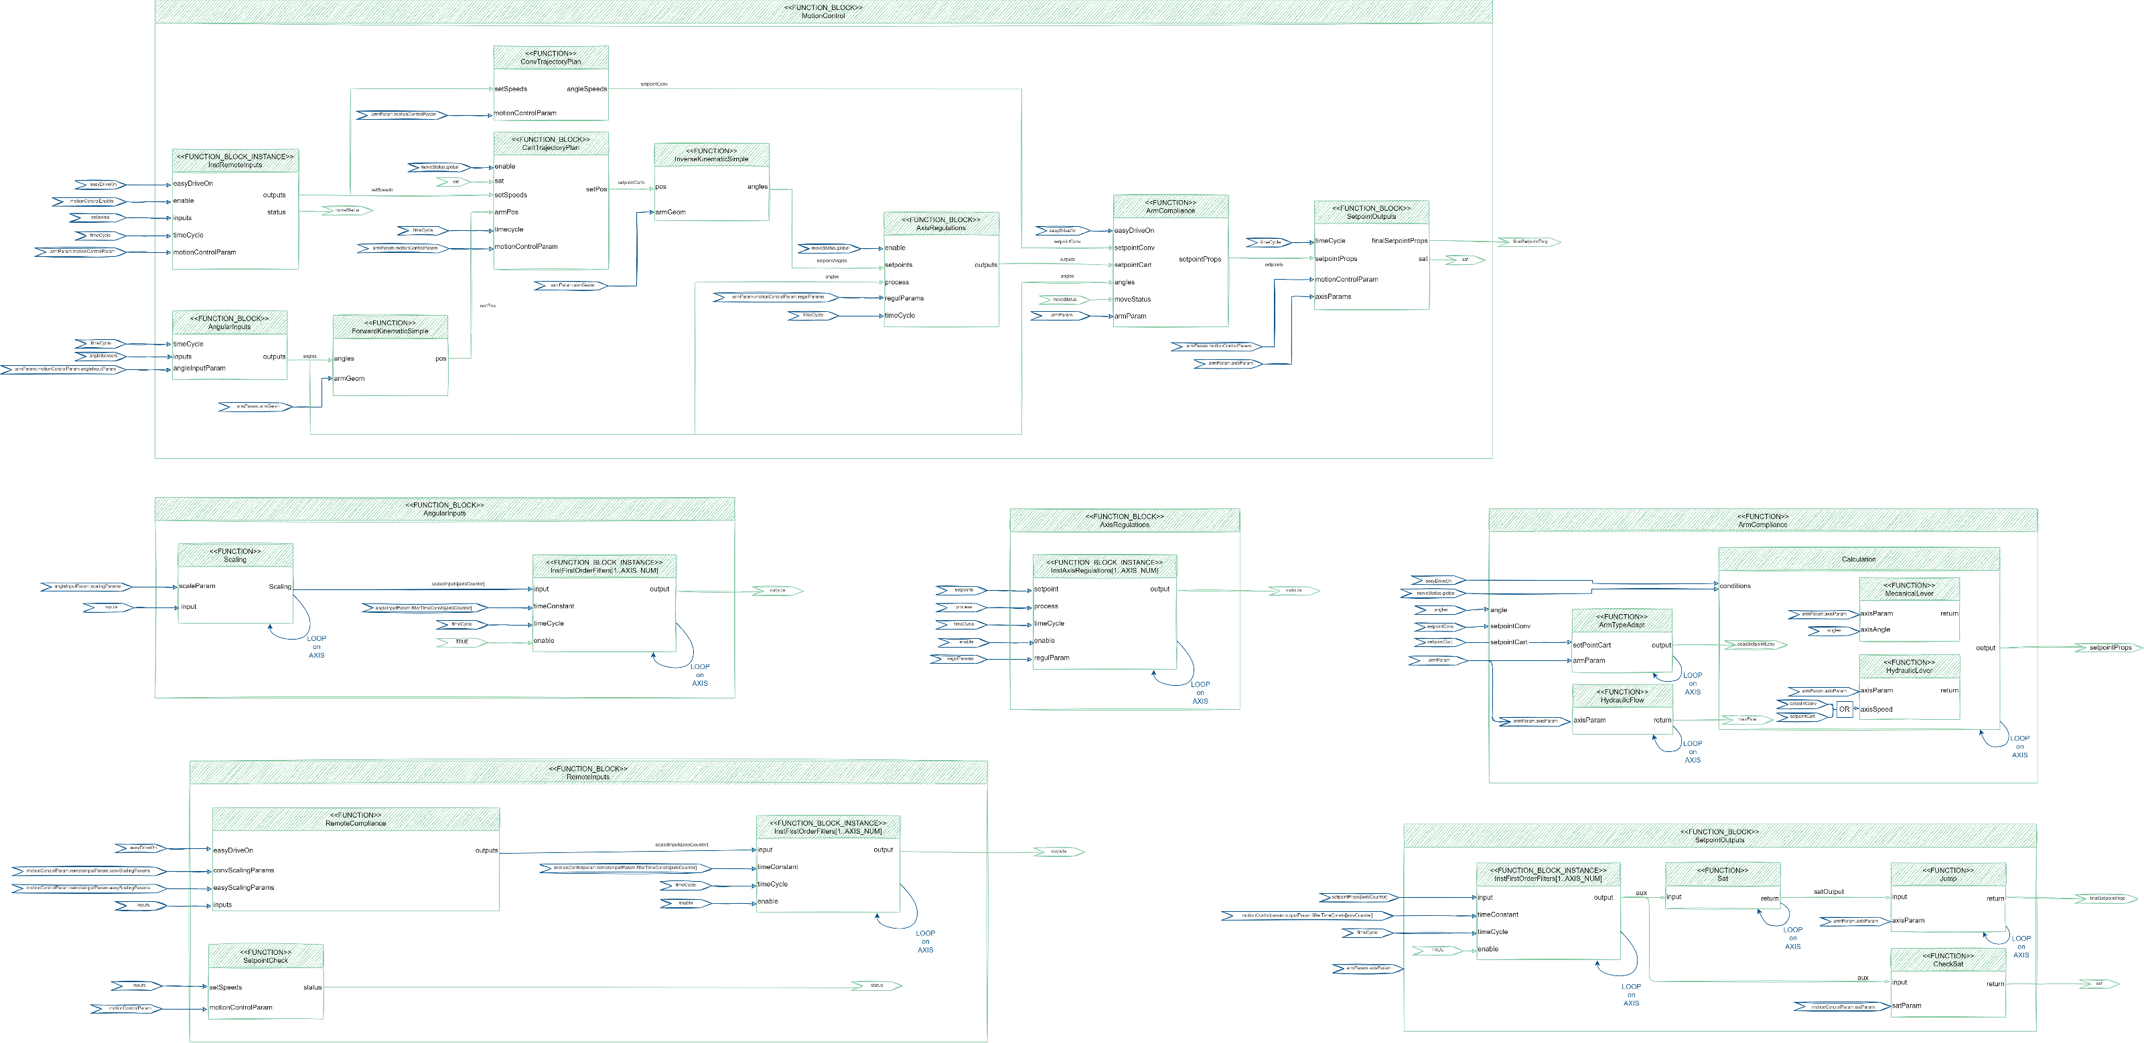

## Work flow décomposition :

### AngularInputs :

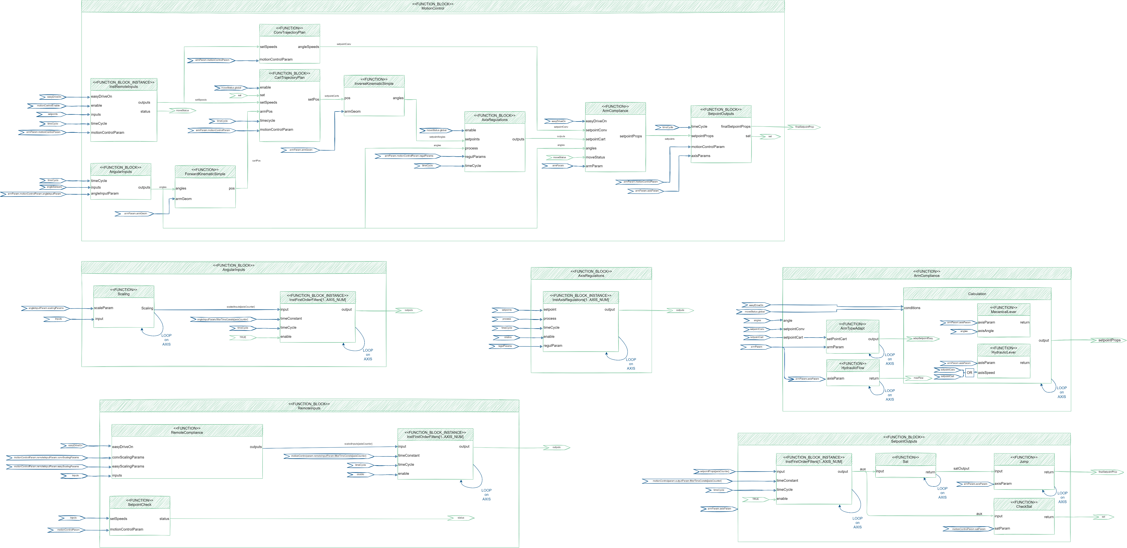

### RemoteInputs :

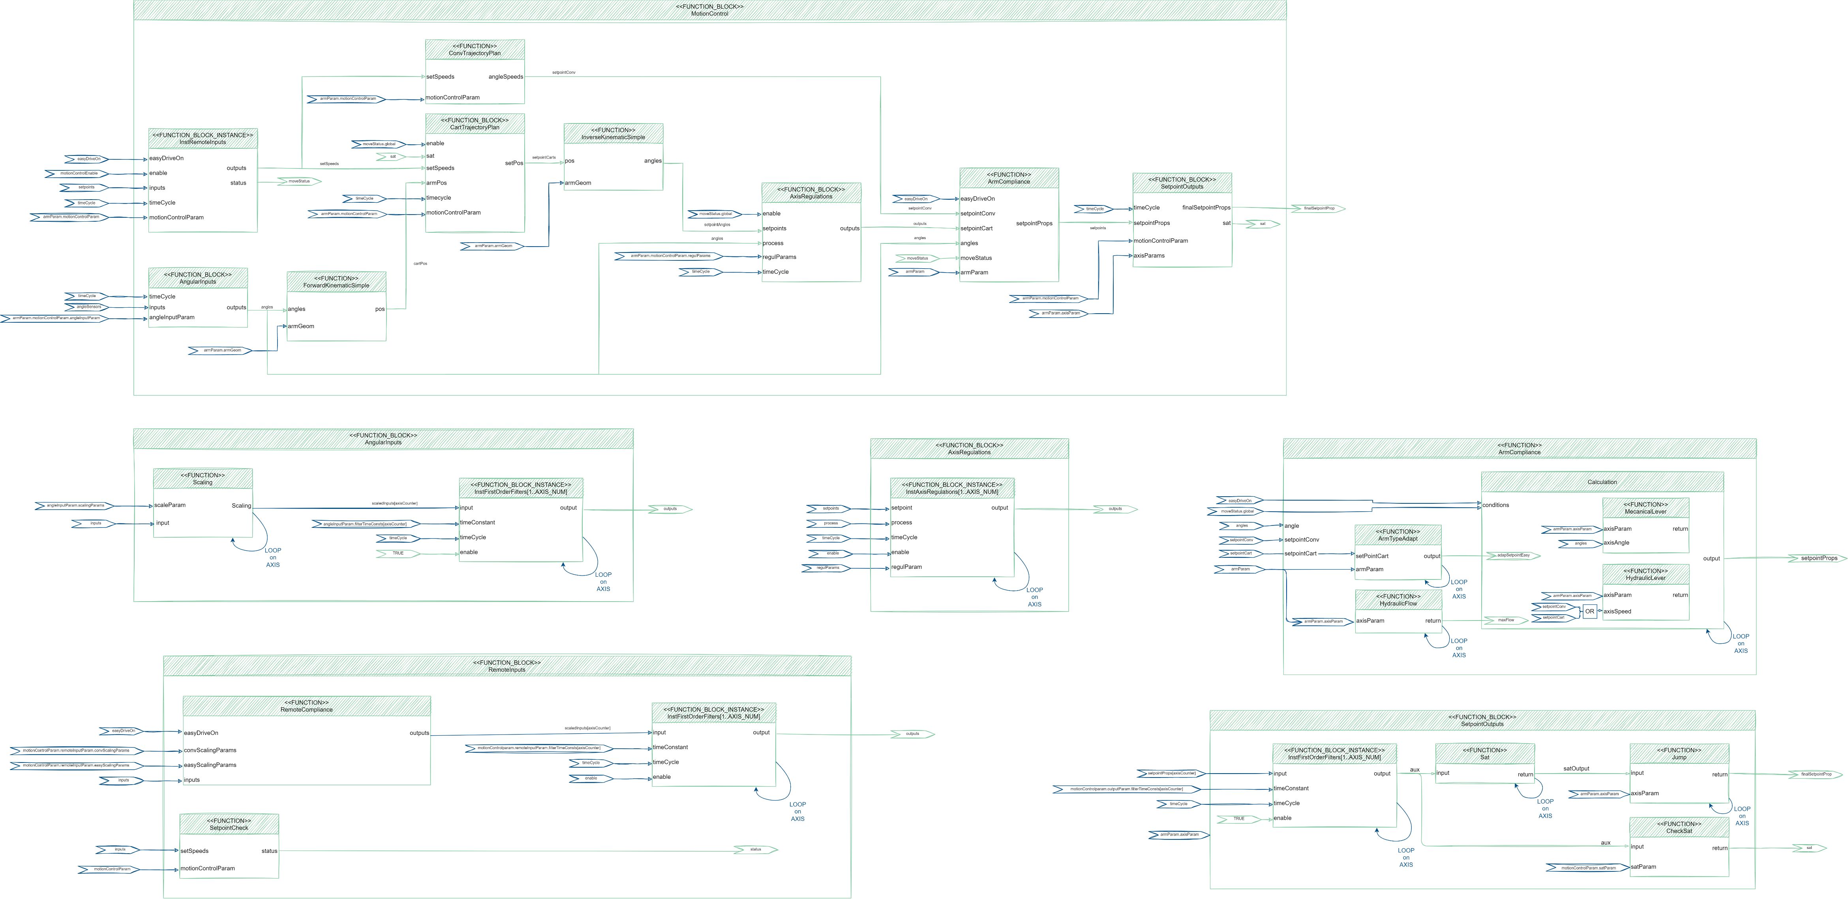

### AxisRegulations :

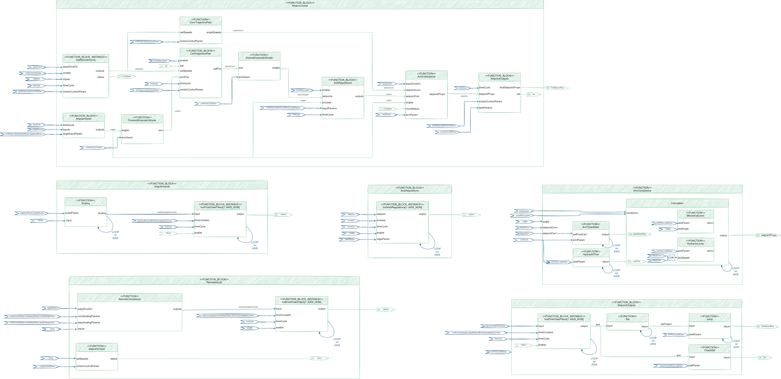

### ArmCompliance :

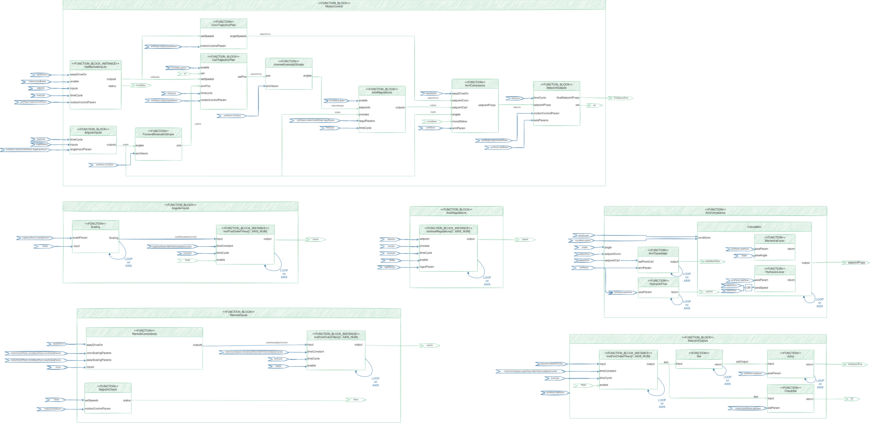

### SetpointOutput :

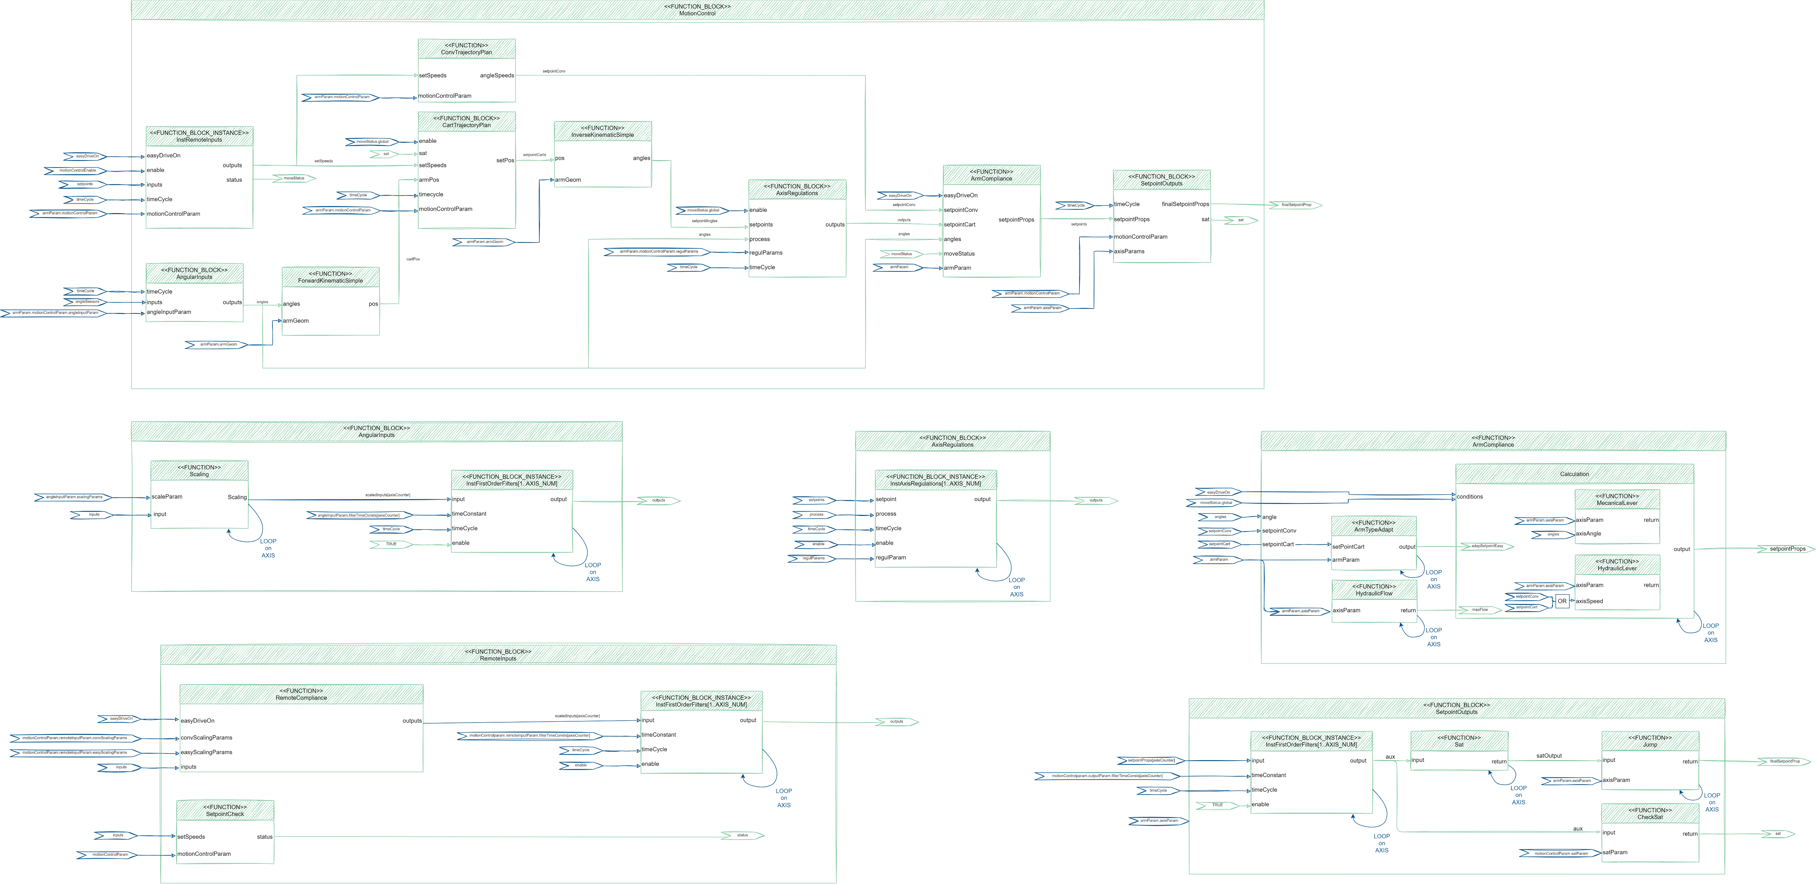

# Test d’intégration du MotionControl :

Des modules de test sont fournis pour vérifier le bon fonctionnement du module MotionControl lors de son intégration :

**Test_MotionControl, Test_ArmModel, Test_CpmsUnscaling, Test_SecondOrderAndIntegrator, Test_Cart, Test_Conv** et leurs modules en décomposition.

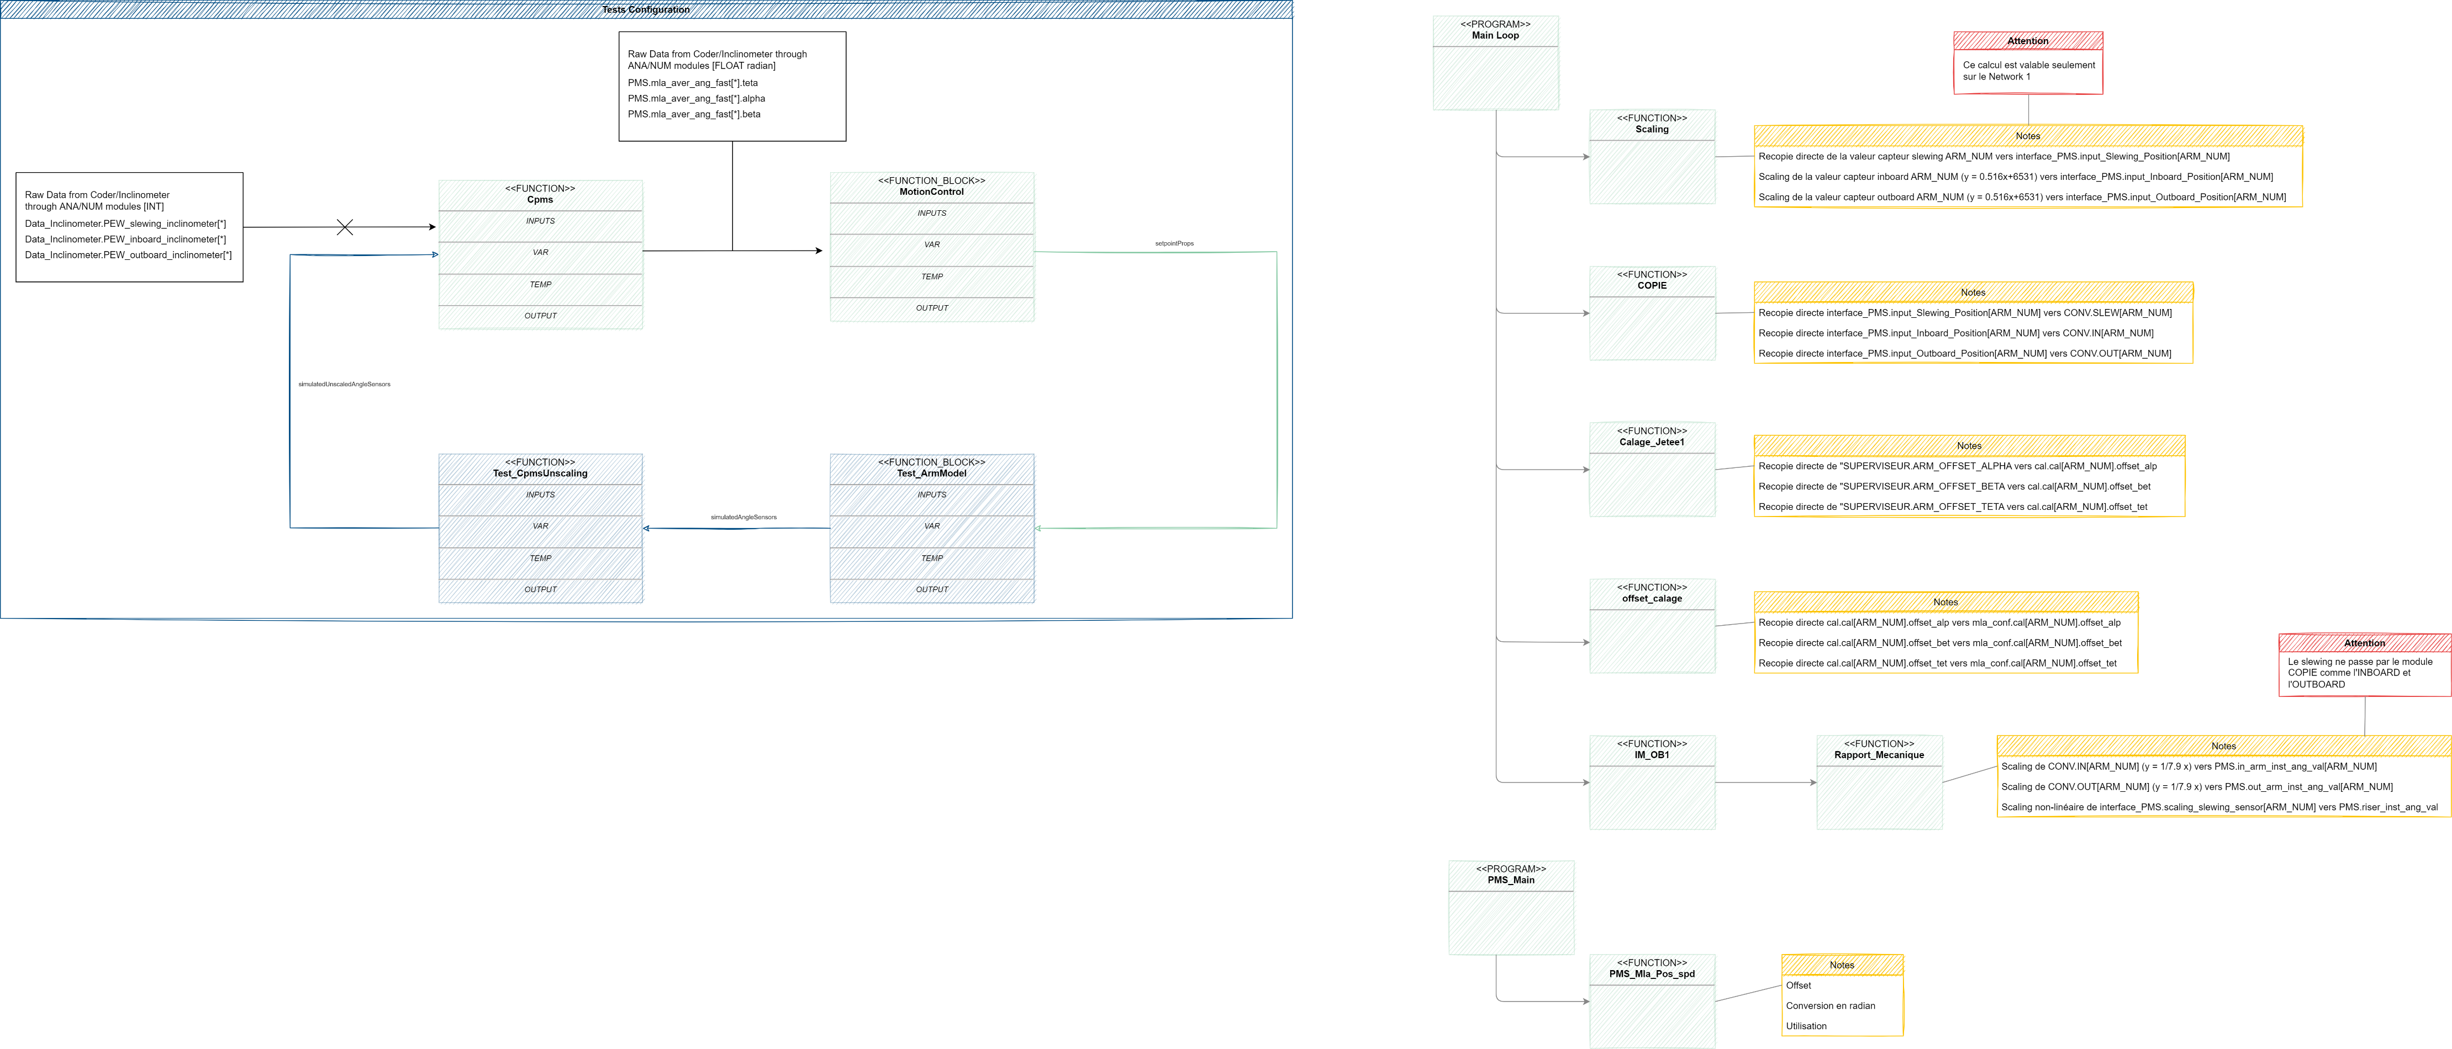

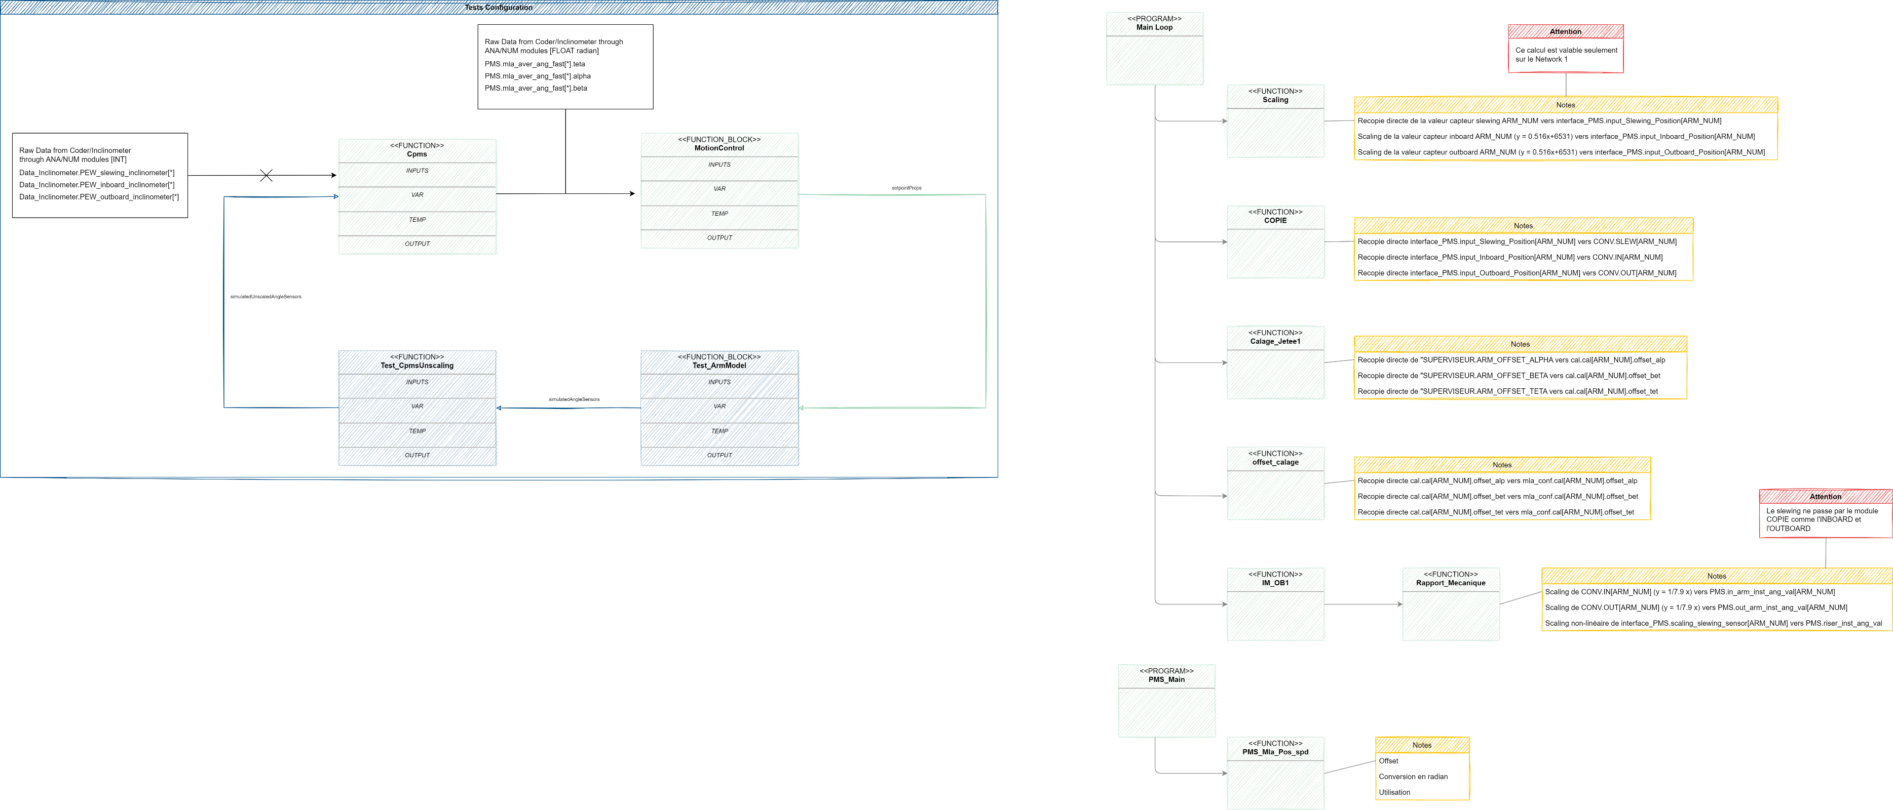

Une fois l’intégration est finie, tous les modules de test pourront être supprimés.